Московский государственный технический
университет им. Н.Э. Баумана

Факультет Информатика и системы управления
Кафедра ИУ5 «Системы обработки информации и управления»

Дисциплина «Парадигмы и конструкции языков программирования»

Отчет по лр4

Выполнил: |  | Проверил:
студент группы ИУ5-31Б: |  | преподаватель каф.ИУ5
Есакова О. А. |  | Гапанюк Ю. Е.
Подпись и дата: |  | Подпись и дата:

Москва, 2025 г.
Файл clonable.py
#Порождающий шаблон Прототип
#Определяет интерфейс создания объекта через клонирование другого объекта вместо создания через конструктор.
from abc import ABC, abstractmethod
class Clonable(ABC): #создание абстрактного класса
@abstractmethod
def clone(self): #метод clone возвращает копию объекта
pass

Файл component.py
# шаблон проектирования Компоновщик
from abc import ABC, abstractmethod
class Component(ABC):
@abstractmethod
def display(self):
pass
@abstractmethod
def add(self, component):
pass
@abstractmethod
def remove(self, component):
pass

Файл evaluation_strategy.py
#шаблон "стратегия"
#Предназначен для определения семейства алгоритмов, инкапсуляции каждого из них и обеспечения их взаимозаменяемости.
from abc import ABC, abstractmethod
# Базовый интерфейс стратегии оценки
class EvaluationStrategy(ABC):
@abstractmethod
def evaluate(self):
pass

Файл fail_strategy.py
from evaluation_strategy import EvaluationStrategy
# Стратегия оценки: студент завалил тест
class FailStrategy(EvaluationStrategy):
def evaluate(self):
print("Студент завалил экзамен.")

Файл main.py
from student import Student
from test import Test
from pass_strategy import PassStrategy
from fail_strategy import FailStrategy
from question import Question
from question_group import QuestionGroup
# Создаем прототип студента
prototype_student = Student("Иван Иванов", "студент", "тест1")
# Устанавливаем стратегию — студент прошел
prototype_student.set_evaluation_strategy(PassStrategy())
# Клонируем студента
student1 = prototype_student.clone()
student1.set_name("Петр Петров")
student1.set_position("аспирант")
student1.set_test("тест2")
student1.display()
# Меняем стратегию на "завалил"
student1.set_evaluation_strategy(FailStrategy())
student1.display()
# Создаем тест и группы вопросов для компоновщика
questions = [Question("Вопрос 1"), Question("Вопрос 2")]
test1 = Test("Математика", questions)
# Создаем группу вопросов
question_group = QuestionGroup("Группа сложных вопросов")
question_group.add(Question("Вопрос 3"))
question_group.add(Question("Вопрос 4"))
# Добавляем группу в тест
test1.add(question_group)
# Отобразить тест
test1.display()
# question_group.display()??????

Файл pass_strategy.py
from evaluation_strategy import EvaluationStrategy
# Стратегия оценки: студент прошел тест
class PassStrategy(EvaluationStrategy):
def evaluate(self):
print("Студент прошел экзамен.")

Файл person.py
class Person:
def __init__(self, name="без имени"): #присваивание имени
self.name = name
def display(self): #вывод имени на экран
print(f"имя: {self.name}")
def set_name(self, name): #метод для изменения имени объекта
self.name = name
def get_name(self): #метод для получения текущего имени объекта. для обработки, не для вывода
return self.name

Файл question.py
from component import Component
class Question(Component):
def __init__(self, text):
self.text = text
def display(self):
print(f"Вопрос: {self.text}")
def add(self, component):
raise NotImplementedError("Лист не поддерживает добавление.")
def remove(self, component):
raise NotImplementedError("Лист не поддерживает удаление.")

Файл question_group.py
from component import Component
class QuestionGroup(Component):
def __init__(self, name="Группа вопросов"):
self.name = name
self.children = []
def display(self):
print(f"\n{self.name}:")
for child in self.children:
child.display()
def add(self, component):
self.children.append(component)
def remove(self, component):
self.children.remove(component)

Файл student
from person import Person
from clonable import Clonable
from evaluation_strategy import EvaluationStrategy
class Student(Person, Clonable):
def __init__(self, name="без имени", position="без позиции", test="без экзамена", evaluation_strategy=None):
super().__init__(name)
self.position = position
self.test = test
self.evaluation_strategy = evaluation_strategy
def clone(self):
cloned_student = Student(self.name, self.position, self.test)
cloned_student.evaluation_strategy = self.evaluation_strategy
return cloned_student
def display(self):
print("\nСтудент:")
super().display()
print(f"Тест: {self.test}")
print(f"Позиция: {self.position}")
self.evaluate()
def set_test(self, test):
self.test = test
def set_position(self, position):
self.position = position
def set_evaluation_strategy(self, strategy: EvaluationStrategy):
self.evaluation_strategy = strategy
def evaluate(self):
if self.evaluation_strategy:
self.evaluation_strategy.evaluate()
else:
print("Стратегия оценки не установлена.")

Файл task.py
from clonable import Clonable
class Task(Clonable): #наследует от Clonable, нужна реализация метода clone()
def __init__(self, description="нет описания"): #описание задания
self.description = description
def clone(self): #создание нового таска через метод клонирования
return Task(self.description)
def display(self):
print(f"Задача: {self.description}")

Файл test.py
from person import Person
from clonable import Clonable
from evaluation_strategy import EvaluationStrategy
from question import Question
from question_group import QuestionGroup
class Test(Clonable):
def __init__(self, subject="", questions=None):
self.subject = subject
self.questions = questions if questions else []
def clone(self):
cloned_questions = [Question(q.text) for q in self.questions]
return Test(self.subject, cloned_questions)
def add_question(self, question):
self.questions.append(question)
def display(self):
print(f"\nТест по предмету: {self.subject}")
for question in self.questions:
question.display()
def add(self, component):
if isinstance(component, Question):
self.questions.append(component)
elif isinstance(component, QuestionGroup):
self.questions.append(component)
def remove(self, component):
if component in self.questions:
self.questions.remove(component)

Результат выполнения программы:
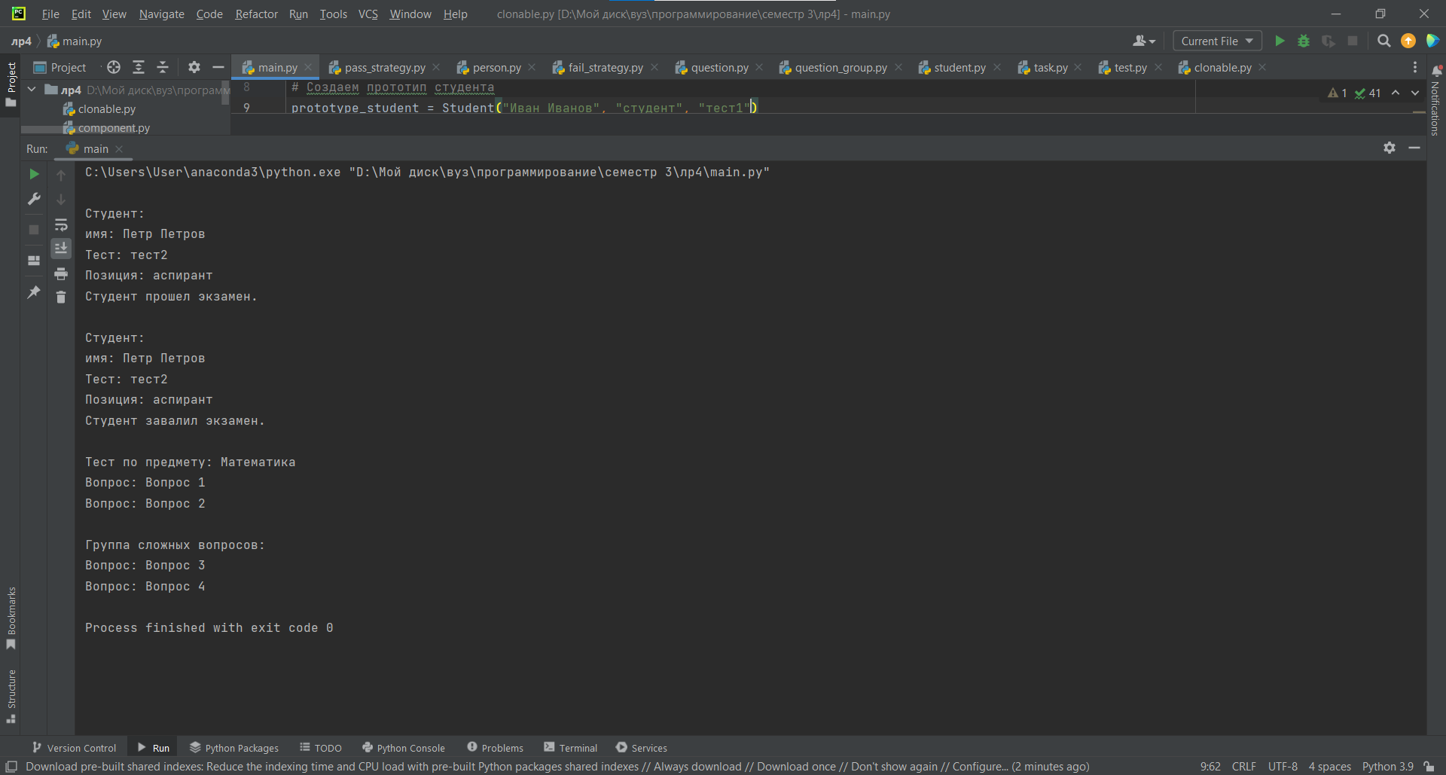

Выполнение шаблона проектирования «Прототип» на с++
Файл clonable.h
#pragma once
#ifndef CLONABLE_H
#define CLONABLE_H

class Clonable {
public:
virtual ~Clonable() {}
virtual Clonable* clone() const = 0;
};

#endif // CLONABLE_H
Файл main.cpp
#include <iostream>
#include <vector>
#include "student.h"
#include "test.h"
#include "task.h"

int main() {
setlocale(LC_ALL, "Russian");
// Создаем прототип студента
student prototypeStudent("Иван Иванов", "студент", "тест1");

// Клонируем студента для нового объекта
student* s1 = static_cast<student*>(prototypeStudent.clone());

s1->setName("Петр Петров");

// Можно менять другие поля по необходимости
s1->setPosition("аспирант");
s1->setTest("тест2");

//Отобразим информацию о студенте
s1->display();

// Аналогично для теста:
vector<string> questions = { "Вопрос 1", "Вопрос 2" };
test t1("Математика", questions);

// Клонируем тест
test* t2 = static_cast<test*>(t1.clone());
t2->addQuestion("Вопрос 3");

// Выводим оба теста
t1.display();
t2->display();

// Не забывайте освобождать память!
delete s1;
delete t2;

return 0;
}
Файл person.h
#pragma once
#ifndef PERSON_H
#define PERSON_H

#include <string>
using namespace std;

class person {
protected:
string name;
public:
person() : name("без имени") {}
person(const string& n) : name(n) {}
virtual ~person() {}
virtual void display() const {
cout << "имя: " << name << endl;
}
void setName(const string& n) { name = n; }
string getName() const { return name; }
};

#endif // PERSON_H
Файл student.h
#pragma once
#ifndef STUDENT_H
#define STUDENT_H

#include "person.h"
#include "clonable.h"
#include <string>
#include <iostream>
using namespace std;

class student : public person, public Clonable {
private:
string position;
string test;
public:
student() : person(), position("без позиции"), test("без экзамена") {}
student(const string& n, const string& pos, const string& tes)
: person(n), position(pos), test(tes) {
}

// Конструктор копирования (по умолчанию)
student(const student& other)
: person(other.name), position(other.position), test(other.test) {
}

// Реализация метода clone()
virtual Clonable* clone() const override {
return new student(*this);
}

void display() const override {
cout << "\nстудент:\n";
person::display();
cout << "тест: " << test << endl;
cout << "оценка: " << position << endl;
}

void setTest(const string& t) { test = t; }
void setPosition(const string& p) { position = p; }
};

#endif // STUDENT_H
Файл task.h
#pragma once
#ifndef TASK_H
#define TASK_H

#include "clonable.h"
#include <string>
#include <iostream>

class task : public Clonable {
private:
std::string description;
public:
task() : description("нет описания") {}
task(const std::string& desc) : description(desc) {}

// Конструктор копирования
task(const task& other) : description(other.description) {}

virtual Clonable* clone() const override {
return new task(*this);
}

void display() const {
std::cout << "Задача: " << description << std::endl;
}
};

#endif // TASK_H
Файл test.h
#pragma once
#ifndef TEST_H
#define TEST_H

#include "clonable.h"
#include <vector>
#include <string>
#include <iostream>
using namespace std;

class test : public Clonable {
private:
string name;
vector<string> questions;
public:
test() : name("без названия") {}
test(const string& n, const vector<string>& q) : name(n), questions(q) {}

// Конструктор копирования
test(const test& other)
: name(other.name), questions(other.questions) {
}

virtual Clonable* clone() const override {
return new test(*this);
}

void display() const {
cout << "\nТест: " << name << endl;
for (size_t i = 0; i < questions.size(); ++i)
cout << i + 1 << ". " << questions[i] << endl;
cout << endl;
}

void addQuestion(const string& q) { questions.push_back(q); }
};

#endif // TEST_H

Результат выполнения:
